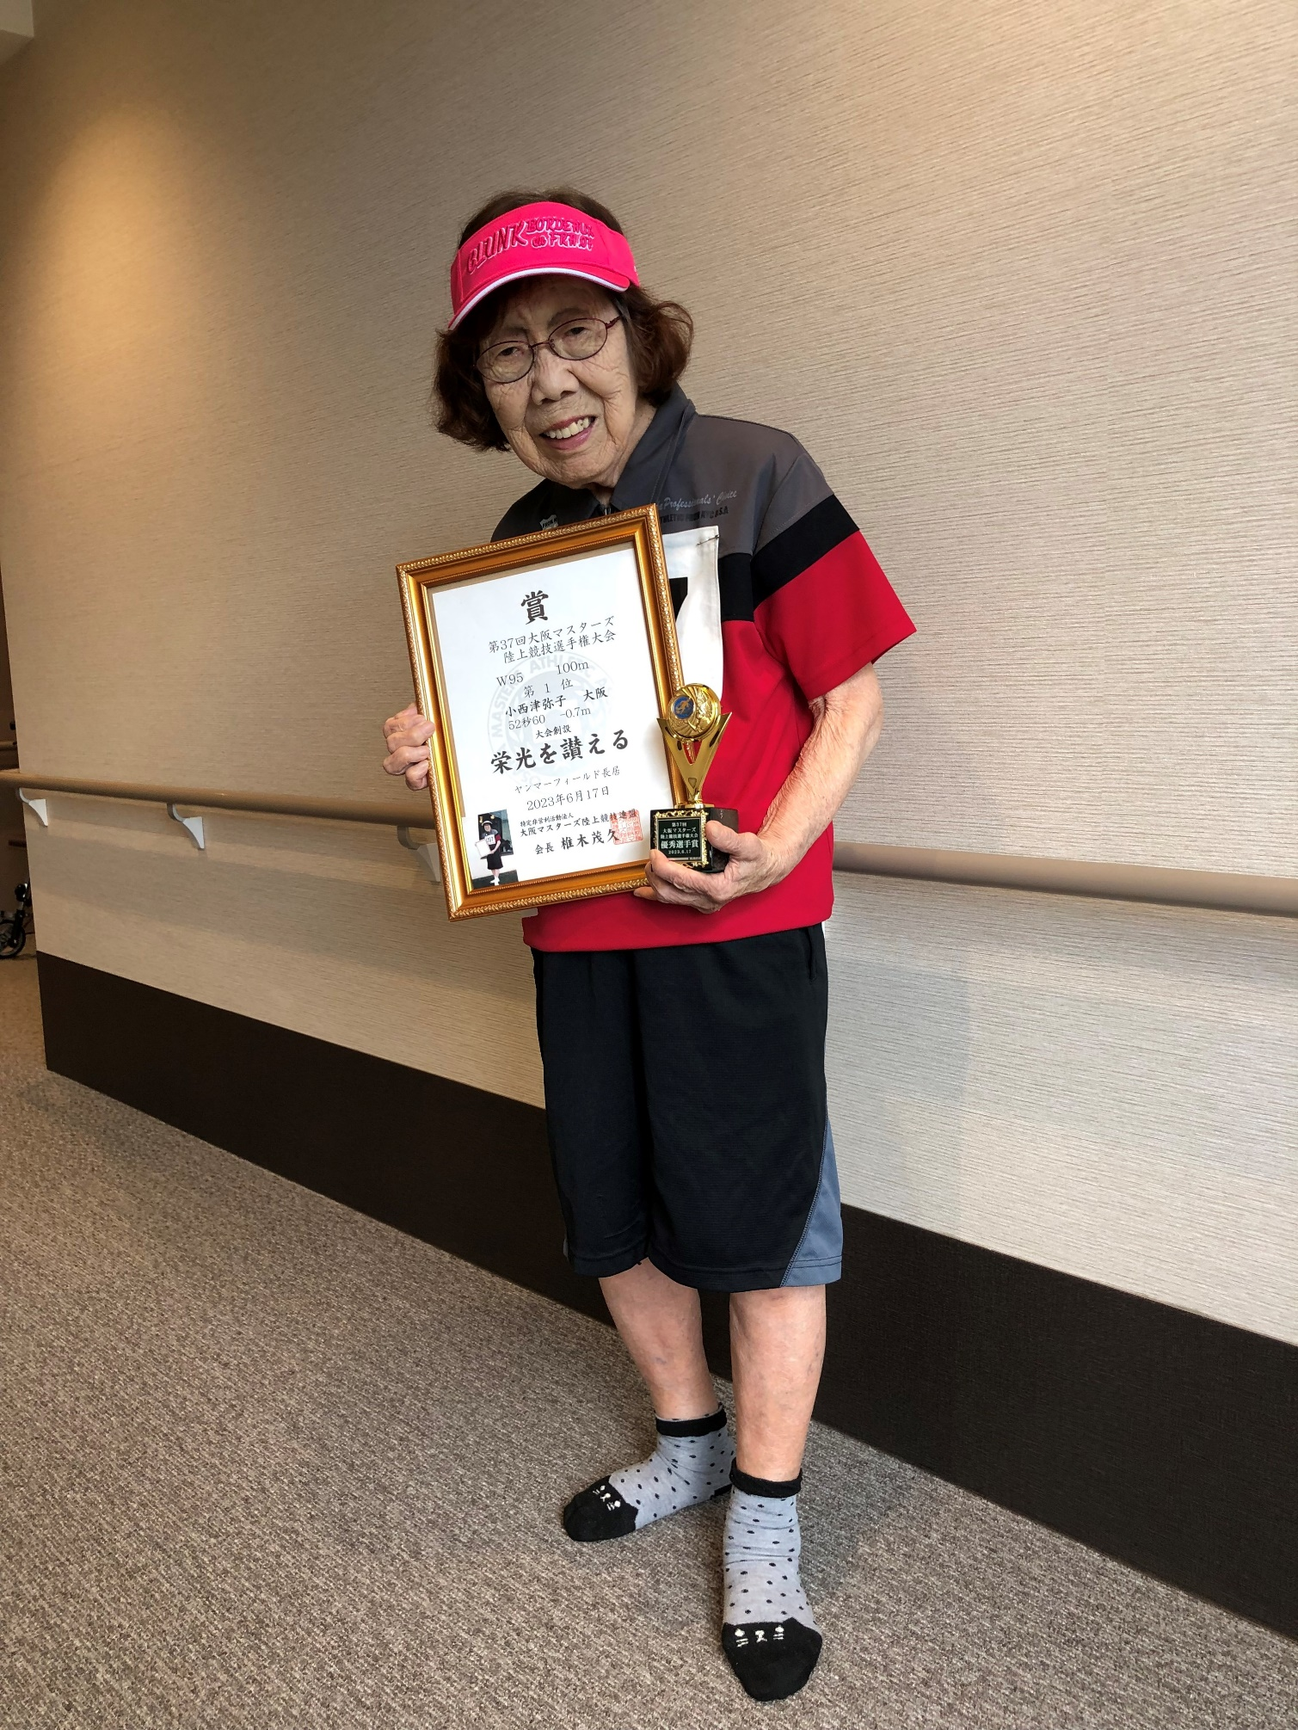

おめでとうございます！

これからも記録に挑戦して頑張ってくださいね♪職員一同応援しております。

